Nombres et calculs — Entiers, puissances et fractions
Name: Class: Date:
41 questions 91 marks

Question 1 2 marks
ENCADRE chaque nombre donné par deux entiers consécutifs.
(a) ________________ $<\frac{−7}{2}<$ ________________ (1)
(b) ________________ $<$ $−0,4$ $<$ ________________ (1)

Question 2 3 marks
COMPLÈTE chaque comparaison avec le symbole qui convient : $<$, $>$ ou $=$.
(a) $2^{4}$ ________________ $4^{2}$ (1)
(b) $6,03⋅{10}^{3}$ ________________ $6 300$ (1)
(c) ${(−2)}^{4}$ ________________ $−2^{4}$ (1)

Question 3 4 marks
CALCULE en écrivant les étapes si tu en as besoin.
(a) ${(−4+1)}^{3}+20=$ (2)
Answer: ________________
(b) $18:3⋅2+5=$ (2)
Answer: ________________

Question 4 4 marks
CALCULE en écrivant les étapes si tu en as besoin.
Si ta réponse est une fraction, écris-la sous forme irréductible.
(a) $\frac{3}{4}+\frac{1}{2}−\frac{5}{8}=$ (2)
Answer: ________________
(b) $\frac{−2}{3}⋅\frac{9}{4}⋅\frac{−5}{6}=$ (2)
Answer: ________________

Question 5 3 marks
ENTOURER, pour chaque expression, la réponse qui lui correspond.
(a) $\frac{28}{−7}=$ (1)
a. $−4$
b. $4$
c. $\frac{−28}{−7}$

(b) $−4^{3}=$ (1)
a. $64$
b. $−64$
c. $−12$

(c) $\frac{6^{5}}{6^{4}}=$ (1)
a. $6^{9}$
b. $6^{20}$
c. $6^{1}$

Question 6
ATTENTION
Pour cette partie : - la calculatrice est autorisée ; - tu auras besoin de ton matériel de géométrie (règle, équerre, rapporteur, compas, crayons de couleur) ; - n’hésite pas à annoter les figures ; - sois le plus précis possible dans tes réponses ; - n’efface pas tes brouillons.
Remarques
- Les deux codages ci-dessous traduisent la perpendicularité et sont équivalents.
- Pour écrire les coordonnées d’un point, on utilise le codage ( ___ ; ___ ) qui est équivalent à ( ___ , ___ ).
- La distance entre deux points $C$ et $D$ peut se noter $\left|CD\right|$ ou $\overline{CD}$ ou d($C$,$D$).
- La distance entre un point $C$ et une droite $d$ peut se noter $\left|Cd\right|$ ou d($C$,$d$).
- En géométrie, le vocabulaire employé doit être le plus précis possible.
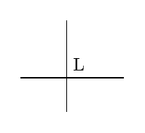
Codage L de la perpendicularité
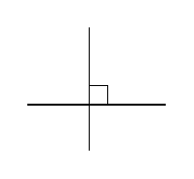
Codage carré de la perpendicularité

Question 7 4 marks
Dans le repère orthonormé ci-dessous, on a tracé la droite $g$ et placé le point $B$. Lina affirme que l’abscisse et l’ordonnée jouent le même rôle et peuvent être échangées.
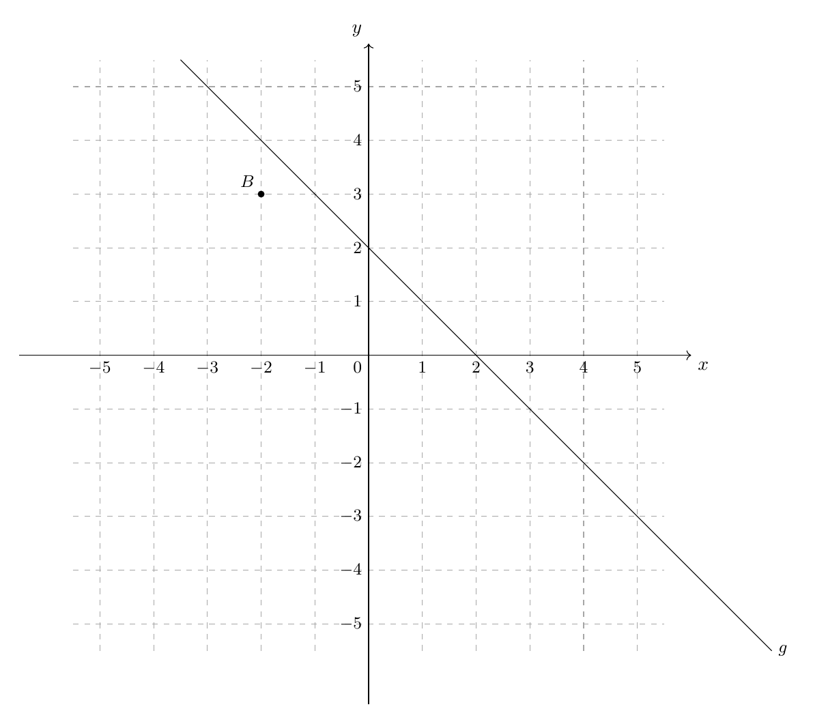
Repère avec droite g et point B
(a) Lina lit les coordonnées de $B$ à l’envers, ordonnée d’abord. Donne les bonnes coordonnées de $B$ dans le bon ordre.
Coordonnées du point $B$ : ( ________________ ; ________________ ) (1)
(b) PLACE le point $M$ appartenant à la droite $g$ dont l’abscisse et l’ordonnée sont égales. Un camarade propose $(2;2)$ sans vérifier l’appartenance à $g$. (1)

(c) Lina affirme que l’abscisse de $F$ vaut $−3$ comme son ordonnée. COMPLÈTE les bonnes coordonnées du point $F$ appartenant à la droite $g$.
Coordonnées du point $F$ : ( ________________ ; $−3$ ) (1)
(d) Le point $P$ a pour coordonnées ($3$ ; $−4$). Un élève pense que doubler l’abscisse signifie ajouter $2$. DÉTERMINE les bonnes coordonnées du point $C$ dont l’abscisse vaut le double de celle du point $P$ et dont l’ordonnée est la même que celle de $P$.
Coordonnées du point $C$ : ( ________________ ; ________________ ) (1)

Question 8 2 marks
L’axe vertical $y$ du repère orthonormé ci-dessous a été effacé. Un élève pense qu’on peut le replacer au bord gauche de la grille.
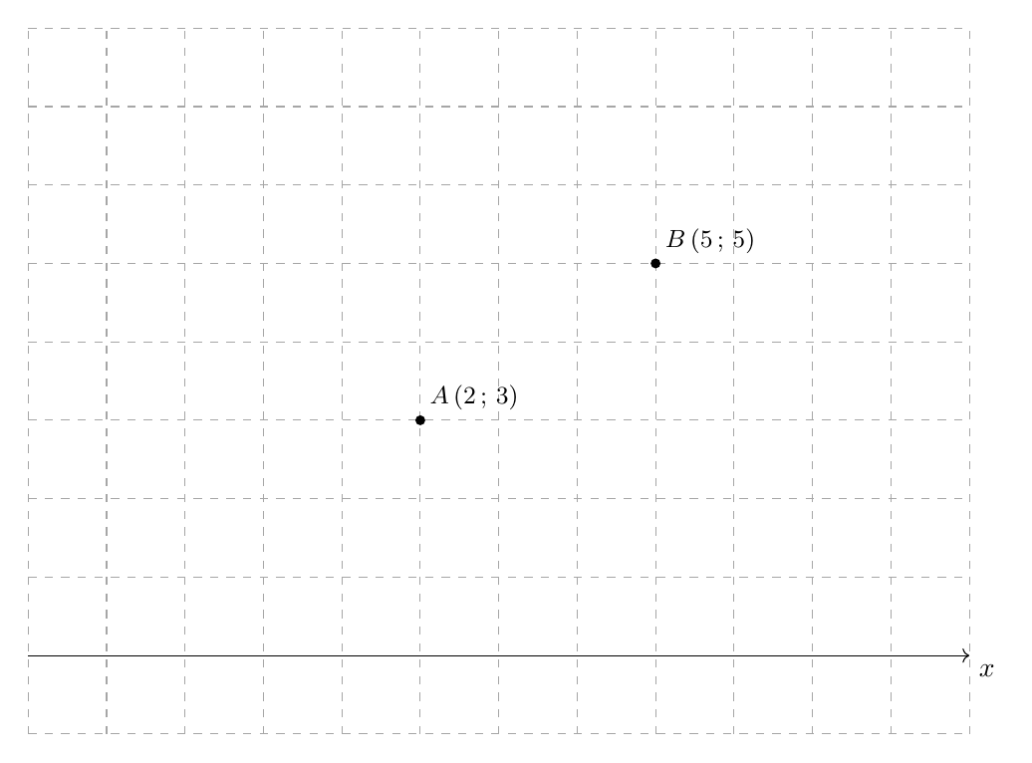
Repère avec axe y effacé et points A et B
(a) Un élève place le point $Q$ de coordonnées ($4$ ; $2$) en comptant $4$ depuis le bord de la grille. PLACE correctement le point $Q$ de coordonnées ($4$ ; $2$). (1)

(b) L’axe vertical $y$, qui a été effacé, se situe sur une des droites en pointillés. Un élève le trace en $x=0$ au bord. CONSTRUIS correctement cet axe vertical $y$ (droite et sens). (1)

Question 9 2 marks
Un élève affirme que la symétrie orthogonale d’axe $y$ change les deux coordonnées de signe.
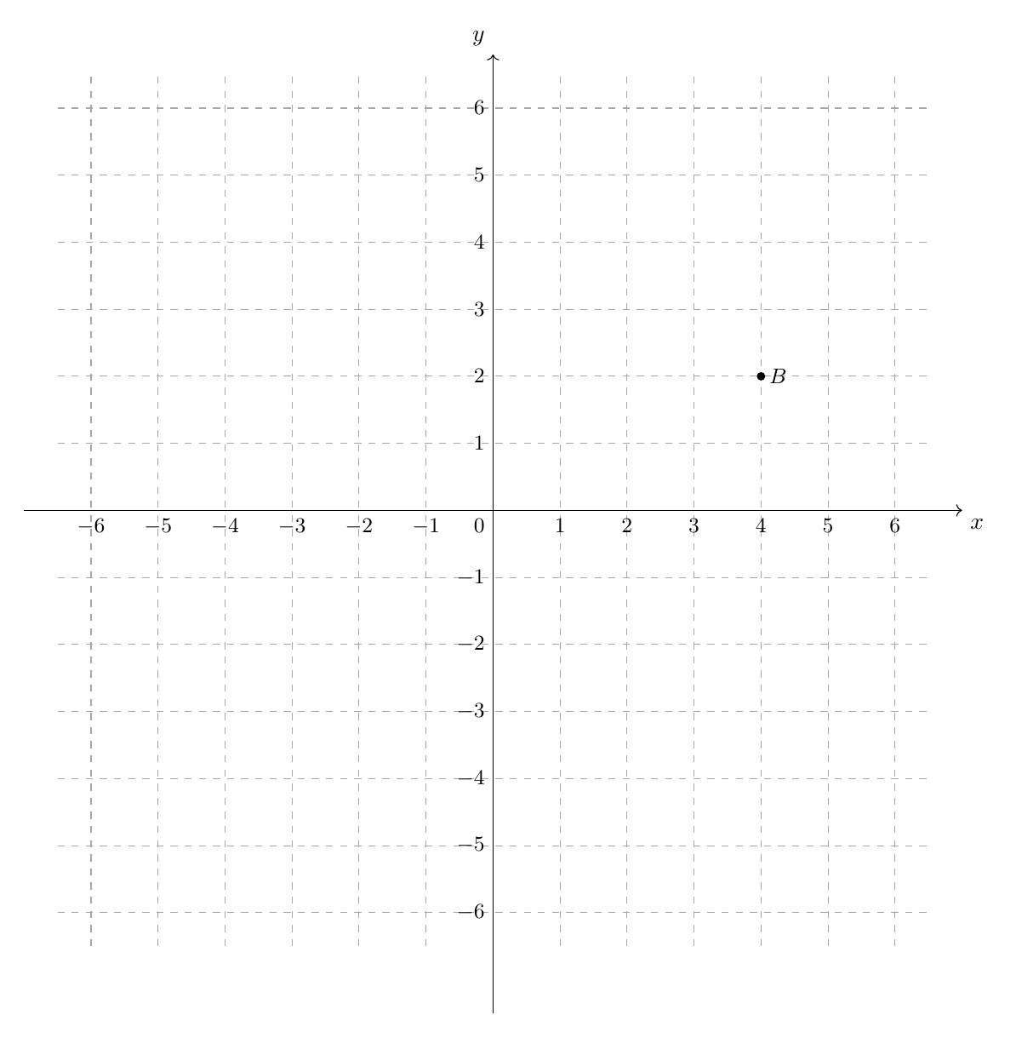
Repère orthonormé avec point B
(a) Cet élève prédit ($−4$ ; $−2$) pour l’image de $B$ ($4$ ; $2$). DÉTERMINE les bonnes coordonnées de $B^{′}$, image du point $B$ ($4$ ; $2$) par la symétrie orthogonale d’axe $y$.
Coordonnées du point $B^{′}$ : ( ________________ ; ________________ ) (1)
(b) Avec la même erreur, il prédirait ($37$ ; $58$) pour l’image de $C$ ($−37$ ; $−58$). DÉTERMINE les bonnes coordonnées de $C^{′}$, image du point $C$ ($−37$ ; $−58$) par la symétrie orthogonale d’axe $y$.
Coordonnées du point $C^{′}$ : ( ________________ ; ________________ ) (1)

Question 10
Lors de la semaine des clubs, cinq clubs sont proposés :
- Danse (D)
- Judo (J)
- Foot (F)
- Basket (B)
- Natation (N)
Chaque élève s’inscrit à un seul club.
Voici le choix des 40 élèves.
F | B | F | N | D | J | F | F | N | B |
F | F | D | B | F | N | F | B | N | F |
D | J | N | B | F | J | D | B | F | N |
D | J | F | B | N | D | J | F | B | F |
(a) Un élève a compté $6$ inscrits au judo et propose $30$ % pour le foot. COMPLÈTE correctement le tableau en indiquant les effectifs et les fréquences.
Club | Effectif | Fréquence |
Danse | 6 | 15 % |
Judo | ________________ | 12,5 % |
Foot | 14 | ________________ % |
Basket | ________________ | ________________ % |
Natation | 7 | 17,5 % |
(b) Un élève affirme que le mode est la valeur du milieu, donc la natation. DÉTERMINE le vrai mode de cette série de données.
Mode : ________________

Question 11
Ce graphique donne les points obtenus par deux équipes lors d’un concours en 5 manches. Adam affirme que gagner les dernières manches garantit la meilleure moyenne.
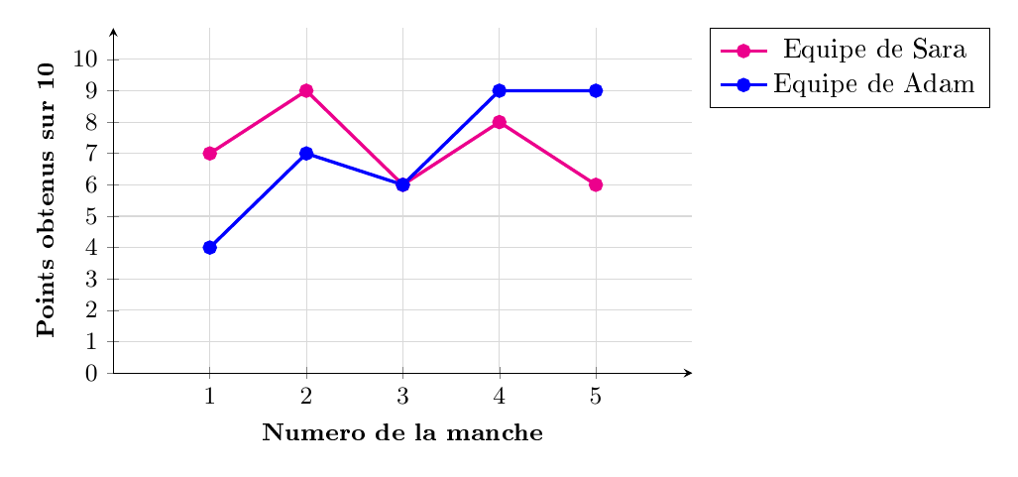
Points des deux équipes par manche
(a) DÉTERMINE l’équipe qui a eu le meilleur résultat à la manche numéro 1.

(b) Les deux équipes ont eu le même résultat lors d’une manche. Un élève propose la manche 2 car les courbes s’y rapprochent. DÉTERMINE le vrai numéro de la manche et le résultat obtenu.
Numéro de la manche : ________________
Résultat obtenu : ________________
(c) Chacune des manches est notée sur 10. Adam dit : « Après les 5 manches, mon équipe a la moyenne sur 10 la plus élevée ». JUSTIFIE qu’il a tort.

Question 12
Dans la figure ci-dessous, les amplitudes des angles ne sont pas respectées. Les points $C$, $A$ et $D$ sont alignés. Un élève affirme que le triangle $AED$ est équilatéral car $AD=AE$.
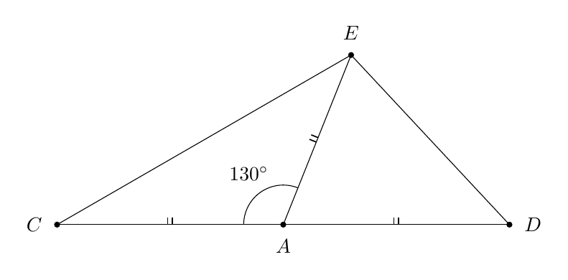
Triangle CED avec point A sur CD
Cet élève en déduit que l’angle $\hat{AED}$ vaut ${60}^{∘}$. DÉTERMINE, sans mesurer, que le triangle $CED$ est rectangle. Corrige son erreur, écris ton raisonnement et tous tes calculs.

Question 13
Dans la figure ci-dessous, les amplitudes des angles ne sont pas respectées.
$O$ est l’intersection des diagonales du quadrilatère $WXYZ$.
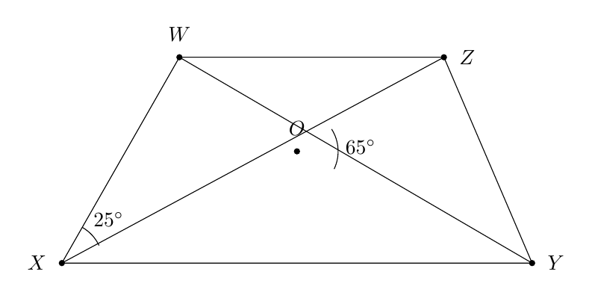
Quadrilatère WXYZ et ses diagonales
(a) JUSTIFIE la première étape du raisonnement qui permet d’affirmer que l’angle $\hat{XWO}$ est droit.
Première étape
Léo affirme que $\left|\hat{WOX}\right|=180−65=115$ car $\hat{WOX}$ et $\hat{ZOY}$ seraient supplémentaires. Cette justification est fausse. La bonne égalité $\left|\hat{WOX}\right|=\left|\hat{ZOY}\right|=65°$ est vraie car ________________
(b) Deuxième étape
$\left|\hat{XWO}\right|=90$ car ________________

Question 14 3 marks
Voici la représentation d’un cylindre et ses dimensions.
Rayon : $r=120$ cm
Hauteur : $h=2,5$ m
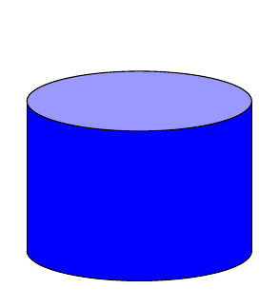
Cylindre de rayon r et hauteur h
(a) COCHE la valeur arrondie du volume de ce cylindre ($V=π⋅r^{2}⋅h$).
a. $45,2$ m³
b. $11,3$ m³
c. $1 131$ m³
d. $113 097$ m³

(b) COCHE la proposition correcte. Si on double le rayon du cylindre, son volume…
a. reste le même.
b. est doublé.
c. est triplé.
d. est quadruplé.

(c) Léa affirme que l’aire colorée vaut $12×9=108$ car il suffit de calculer l’aire du grand rectangle. Son raisonnement est faux car il oublie la découpe blanche. CALCULE l’aire correcte de la figure colorée. ÉCRIS tous tes calculs. (3)
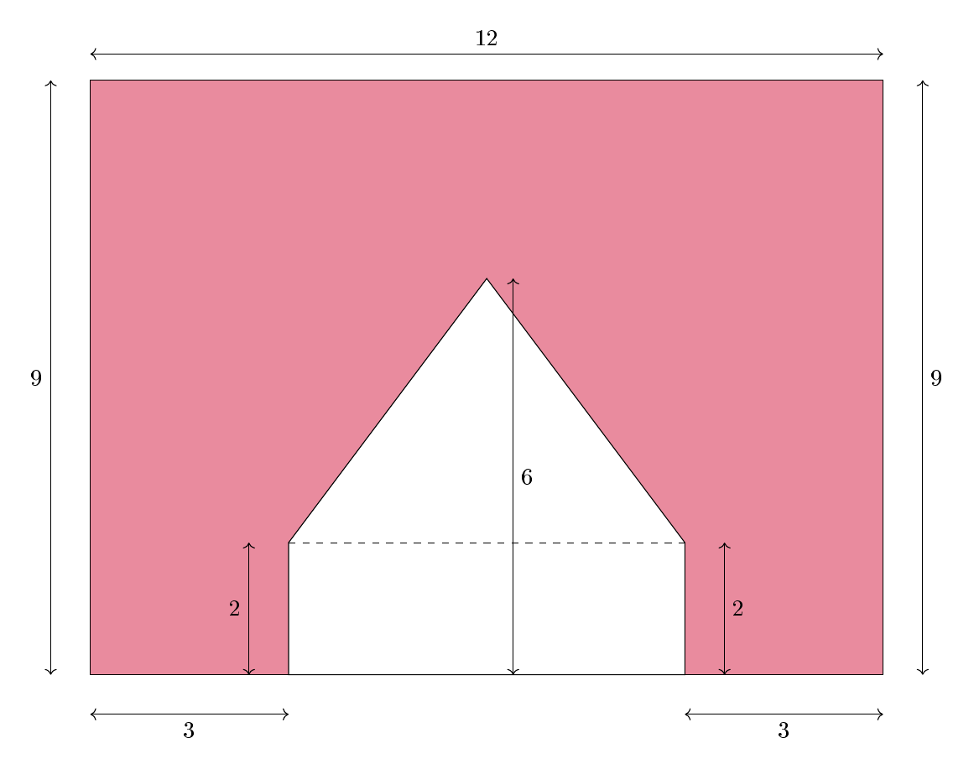
figure colorée avec découpe blanche

Question 15 2 marks
Chaque carreau représente un carré de $10$ km de côté. Un élève ne compte que les $6$ carreaux entièrement couverts par l’île et oublie les carreaux partiellement couverts. En comptant un carreau à moitié couvert comme $0,5$, ESTIME la superficie (aire) de l’île en km². Si tu en as besoin, annote le schéma. La réponse est acceptée à $100$ km² près. (2)
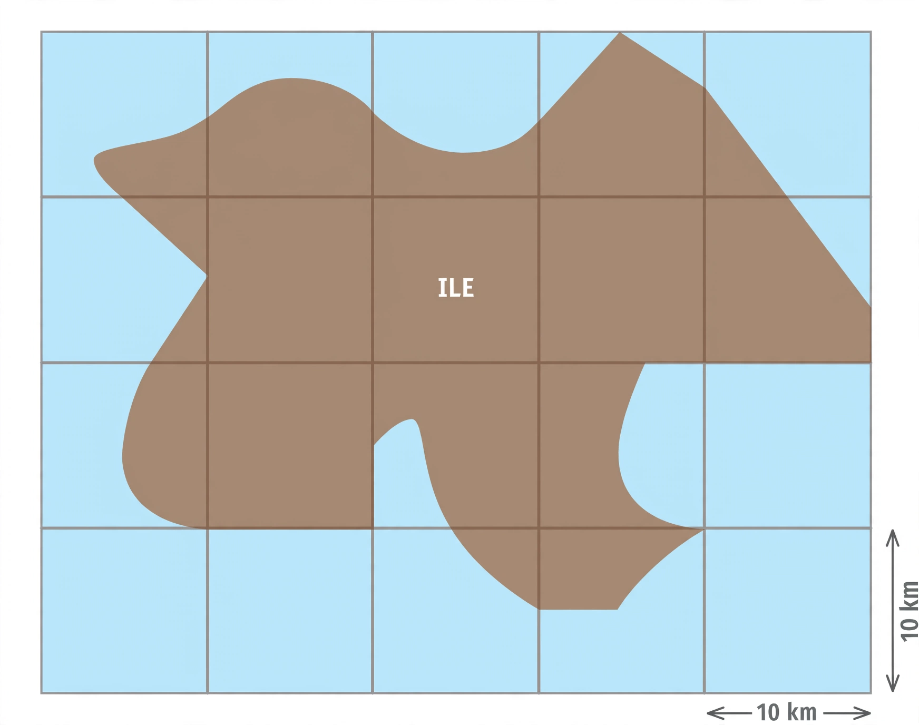
grille avec île marron sur fond bleu
Answer: ________________

Question 16 2 marks
Dans les figures ci-dessous, les mesures ne sont pas respectées. Yanis dit : « Si $x=3$, l’aire du carré est égale à la somme des aires des deux rectangles. »
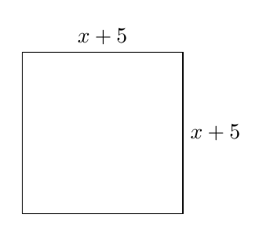
carré de côté x+5
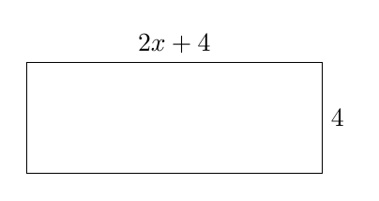
rectangle 2x+4 par 4
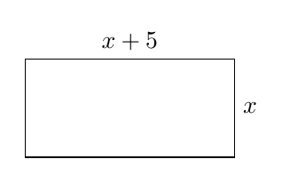
rectangle x+5 par x
Yanis a d’abord écrit ${(x+5)}^{2}=x^{2}+25$. Corrige son développement puis JUSTIFIE par des calculs que Yanis a raison pour $x=3$. (2)

Question 17 2 marks
Léa a effectué le calcul ci-dessous. Voici son travail :
$7+5⋅(2^{3}+1)$​
$=7+5⋅(6+1)$ étape n°1
$=7+5⋅7$ étape n°2
$=7+35$ étape n°3
$=42$ étape n°4
(a) DÉTERMINE l’étape où Léa a commis une erreur. (1)

(b) JUSTIFIE ton choix. (1)

Question 18 4 marks
Un cinéma propose les tarifs suivants. Lina, âgée de $7$ ans, va avec sa maman plusieurs fois par an au cinéma. Elles ont choisi la formule sans pass. Depuis le début de l’année, elles ont dépensé $230$ €.

panneau tarifs Ciné1D
DÉTERMINE le montant total qu’elles auraient payé si elles avaient pris uniquement des pass. ÉCRIS tous tes calculs. (4)

Question 19 2 marks
Voici la carte dun sentier forestier. La garde forestire a nomm chaque arbre surveiller par une lettre. Lchelle est indique sur la carte. Un lve a not par erreur sur son brouillon que 1 cm sur la carte vaut 1 m en ralit.
(a) Nathan affirme que larbre situ 50 m de larbre $E$ est larbre $F$, car il a mesur en suivant le chemin. CITE larbre qui se trouve rellement 50 m vol doiseau de larbre $E$. (1)

(b) Chlo affirme que les arbres $E$ et $F$ sont entre 20 et 30 m du chemin, car elle a mesur leur loignement lhorizontale. CITE les 2 arbres qui se trouvent rellement une distance comprise entre 20 et 30 m du chemin, mesure perpendiculairement au chemin. (1)

Question 20 2 marks
Les trios suivants reprsentent des mesures de segments (en cm).
5 ; 5 ; 8 7 ; 4 ; 9 3 ; 5 ; 8
12 ; 6 ; 5 5 ; 7 ; 9 15 ; 7 ; 7
Louis veut construire des triangles scalnes avec ces segments. Son voisin lui dit quil suffit que la plus grande longueur soit infrieure la somme des deux autres.
ENTOURE les deux trios qui permettent de construire un triangle scalne. Attention lerreur du voisin qui oublie quun triangle scalne doit avoir trois cts de longueurs diffrentes. (2)
a. 5 ; 5 ; 8
b. 7 ; 4 ; 9
c. 3 ; 5 ; 8
d. 12 ; 6 ; 5
e. 5 ; 7 ; 9
f. 15 ; 7 ; 7

Question 21 2 marks
COMPLTE le tableau. Lo pense que pour le triangle 1 langle de $50$ est langle au sommet principal, et que pour le triangle 2 langle droit vaut $180$. Corrige ces erreurs.
| $\left|\hat{A}\right|$ | $\left|\hat{B}\right|$ | $\left|\hat{C}\right|$ | Nature du triangle $ABC$ |
Triangle 1 | | | $50$ | Triangle isocle en $B$ |
Triangle 2 | | $45$ | | Triangle rectangle en $C$ | (2)

Question 22 3 marks
$EFGH$ est un rectangle dont les diagonales se coupent en $O$. Un lve affirme que les diagonales dun rectangle nont pas la meame longueur et ne se coupent pas en leur milieu.
(a) DTERMINE la mesure du segment $[HO]$.
$\left|HO\right|=$ ________ (1)
Answer: ________________
(b) JUSTIFIE ta rponse laide dune proprit. Corrige lerreur de llve. (1)

(c) COCHE ladjectif qui caractrise le triangle $GOH$. Yan affirme quil est quilatral car $O$ est le milieu des diagonales. (1)
a. quilatral
b. isocle
c. scalne

ATTENTION
Pour cette partie : - la calculatrice est autorise ; - tu auras besoin de ton matriel de gomtrie (latte, querre, rapporteur, compas, crayons de couleur) ; - n’hsite pas annoter les figures ; - sois le plus prcis possible dans tes rponses ; - n’efface pas tes brouillons.
Remarques
- Pour traduire la perpendicularit sur une figure, on utilise le codage qui est quivalent celui montr sur la figure.
- Pour crire les coordonnes d’un point, on utilise le codage ( __ ; __ ) qui est quivalent ( __ , __ ).
- La distance entre deux points $A$ et $B$ peut se noter $\left|AB\right|$ ou $\overline{AB}$ ou $d(A,B)$.
- La distance entre un point $A$ et une droite $m$ peut se noter $\left|Am\right|$ ou $d(A,m)$.
- En gomtrie, le vocabulaire employ doit eatre le plus prcis possible.
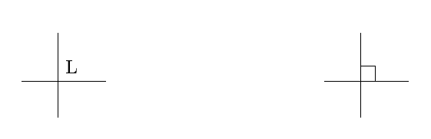
Codage de la perpendicularite

Question 23
Observe cette srie dhexagones rguliers dont les cts mesurent 2 cm. Voici les premires figures. Tho pense que le primtre en cm est gal au nombre de segments.
Tu peux complter le tableau pour taider rpondre aux questions.
Numro de la figure | Nombre de segments | Primtre de la figure (en cm)
1 | 6 | 12
2 | 11 | 20
3 | 16 | 28
(a) DTERMINE, en cm, le primtre de la figure numro 5. Corrige lerreur de Tho qui oublie la longueur du ct et le ct intrieur.
Answer: ________________
(b) DTERMINE le nombre de segments ncessaires pour raliser la figure numro 12.
Answer: ________________
(c) DTERMINE le numro de la figure compose de 46 segments. Un lve a divis 46 par 6 sans tenir compte du ct commun.
Answer: ________________
(d) PROPOSE une formule qui permet de calculer le primtre en fonction du numro $n$ de la figure.
Primtre de la figure numro $n$ : ________________

Question 24
RSOUS les quations suivantes. Un lve a commis les erreurs suivantes : oublier de changer les signes en enlevant les parenthses et additionner les dnominateurs entre eux. Corrige-les.
Si ta rponse est une fraction, cris-la sous forme irrductible.
(a) $−6+7x=2+3x$

(b) $4−(2x+5)=9$

(c) $\frac{2x}{3}−\frac{3}{4}=\frac{5}{4}$

Question 25
Au dpart, Ins et Yanis tapent le meame nombre sur leur calculatrice.
- Ins multiplie ce nombre par $7$ puis soustrait $5$.
- Yanis multiplie ce nombre par $4$ puis ajoute $10$.
Ils constatent que les deux calculatrices affichent le meame rsultat.
Une enqueate a t ralise auprs de $132$ adolescents. Le premier diagramme reprsente la rpartition entre les filles et les garons interrogs. Le second diagramme illustre le temps moyen journalier pass devant un cran par ces $132$ adolescents. Dans ce diagramme, lintervalle ab de $1$ $2$ heures bb signifie ab $1$ h compris et $2$ h non compris bb. Il en est de meame pour les autres intervalles. Deux btonnets ont t effacs sur le second diagramme.
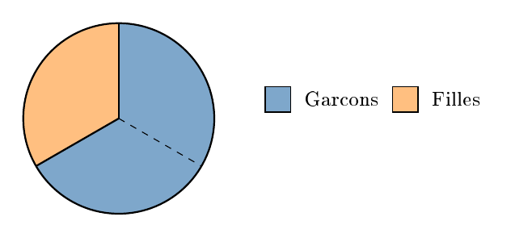
Rpartition filles garons
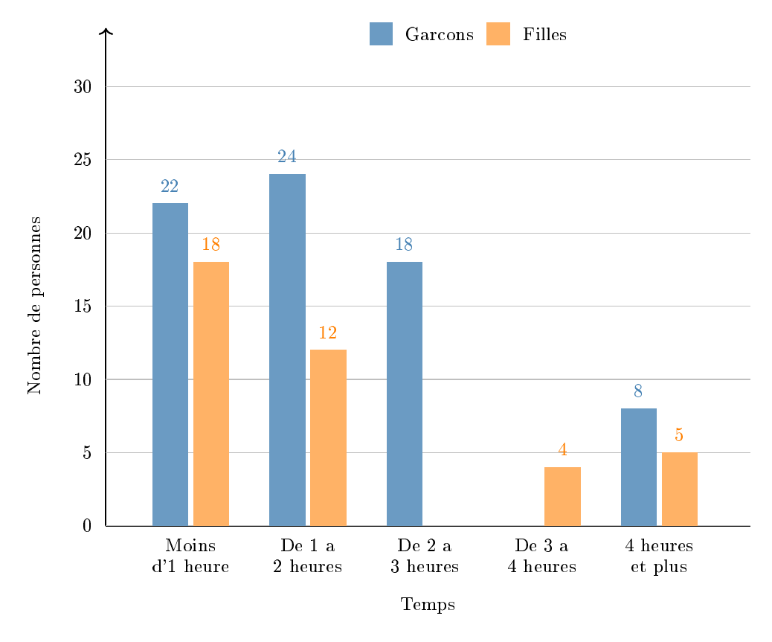
Temps moyen journalier devant ecran
Tho crit $7×x−5=4×x+10$ donc $3×x=5$ car $10−5=5$. DTERMINE le rsultat affich sur les deux calculatrices. CRIS ton raisonnement et tous tes calculs et explique lerreur de Tho.

Question 26
Lenqueate porte sur $132$ adolescents. Le premier diagramme donne la part des filles, qui reprsente le tiers des interrogs. Le second diagramme donne les effectifs par tranche horaire et par sexe, mais deux btonnets manquent : celui des filles pour ab de $2$ $3$ heures bb et celui des garons pour ab de $3$ $4$ heures bb.
(a) La affirme quil ne manque rien car le total des btonnets visibles fait dj $111$ et que les $21$ autres sont les filles du premier diagramme. Identifie son erreur et CONSTRUIS les deux btonnets manquants sur le second diagramme en justifiant tes valeurs.

(b) Un lve propose de compter aussi la tranche ab de $3$ $4$ heures bb dans ceux qui passent au minimum $4$ heures. Corrige cette lecture et CALCULE le nombre dadolescents qui passent au minimum $4$ heures devant un cran.
Answer: ________________
(c) Un lve additionne les btonnets bleus et oranges des deux premires tranches pour les filles. Corrige cette confusion entre les sexes et CALCULE le nombre de filles qui passent moins de $2$ heures devant un cran.
Answer: ________________

Question 27 2 marks
Le segment $[M^{′}N^{′}]$ est une rduction du ct $[MN]$ du trapze rectangle $MNOP$. Un lve affirme quune rduction divise seulement la base $[MN]$ et garde la meame hauteur. Corrige cette erreur et CONSTRUIS limage du trapze rectangle $MNOP$ par cette rduction. (2)
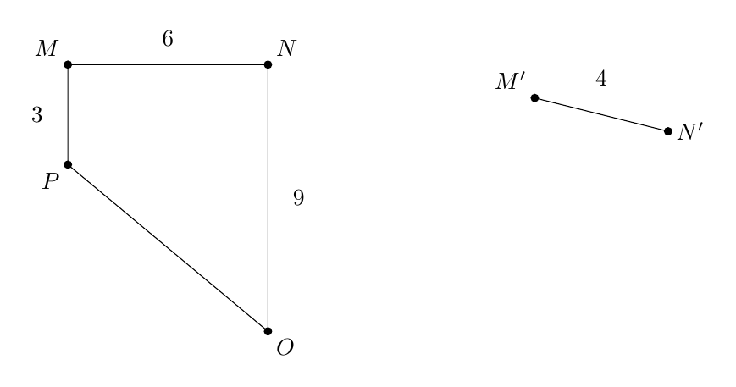
Trapze MNOP et segment M’N’

Question 28 2 marks
Salma a relev la couleur des voitures entrant dans un parking. Voici le tableau reprenant ses observations.
Couleur | Blanc | Bleu | Gris | Noir | Autres
Effectif | $32$​ | $28$​ | $30$​ | $40$​ | $30$​
Salma affirme quune voiture sur quatre est noire. Un lve la contredit en calculant $40÷120=1÷3$. JUSTIFIE que Salma a raison en identifiant lerreur de llve. (2)

Question 29 2 marks
Le point $P^{′}$ est limage du point $P$ par une symtrie orthogonale. Un lve trace la droite $(PP^{′})$ en affirmant que cest laxe de la symtrie. Corrige cette erreur et CONSTRUIS le point $A$ dont le point $A^{′}$ est limage par cette symtrie. LAISSE tes constructions visibles. (2)
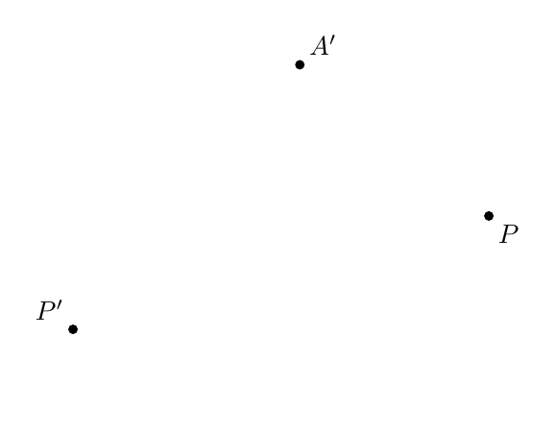
Points P, P’ et A’

Question 30 3 marks
La symtrie orthogonale daxe $d$ applique le rectangle $ABCD$ sur le rectangle $EFGH$. Le ct $[AD]$ mesure $6$ et laire du rectangle vaut $24$. Un lve affirme que $\left|EF\right|=6$ car la symtrie conserve toutes les longueurs.
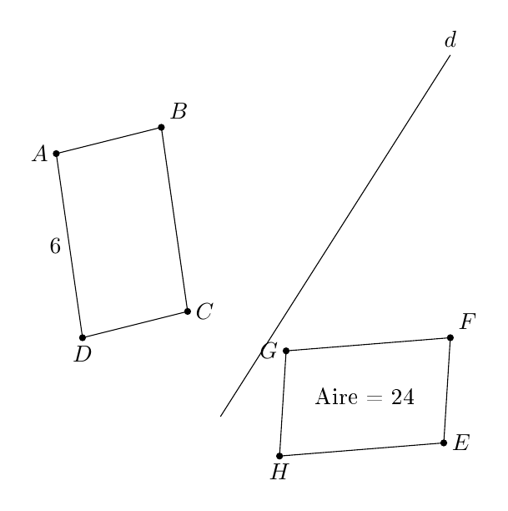
Rectangles ABCD et EFGH et axe d
(a) Corrige la confusion entre cts homologues et CALCULE la distance $\left|EF\right|$. CRIS tous tes calculs. (2)

(b) CITE un des invariants qui permet de justifier ta dmarche, en cartant lide quune symtrie agrandit ou rduit la figure. (1)

Question 31 2 marks
Un élève affirme que dans le tableau ci-dessous on passe de $x$ à $y$ en ajoutant $12$, et il propose $7$ et $−33$. Explique pourquoi il se trompe, puis COMPLÈTE correctement le tableau de proportionnalité directe.
$x$​ | $y$​
$6$​ | $18$​
$−5$​ | ___
___ | $−21$​

Question 32 2 marks
Un élève affirme que le tableau ci-dessous est un tableau de proportionnalité directe parce que $y$ augmente quand $x$ augmente. Explique pourquoi cet argument est insuffisant, puis JUSTIFIE correctement que le tableau est un tableau de proportionnalité directe.
$x$​ | $y$​
$4$​ | $6$​
$10$​ | $15$​
$14$​ | $21$​

Question 33 5 marks
Tous les participants d’un concours de cuisine ont préparé la même recette :
- $18$ participants ont réussi leur plat ;
- $40$ % des participants ont raté leur plat.
Un participant se trompe en calculant $18×0,40=7,2$ pour trouver le nombre de participants qui ont raté leur plat. Explique son erreur, puis DÉTERMINE le nombre total de participants du concours. ÉCRIS ton raisonnement et tous tes calculs. (5)

Question 34 2 marks
Le tableau ci-dessous reprend les données techniques de la voiture de Nadia.
Consommation de la voiture électrique | $15$ kWh / $100$ km |
Nombre de kWh pour une recharge complète | $75$ kWh |
Prix d’une recharge complète | $25$ € |
Le frère de Nadia se trompe en calculant $(30÷100)×25=7,5$ € pour $30$ km. Explique son erreur, puis CALCULE, en euros, le montant de la recharge pour parcourir $30$ km. ÉCRIS tous tes calculs. (2)

Question 35 6 marks
Pour chaque calcul, un élève s’est trompé. Repère son erreur puis EFFECTUE correctement.
(a) Léa écrit $4m−7m−2m=5m$. CORRIGE son erreur : $4m−7m−2m=$ (1)

(b) Théo écrit $2a⋅5b⋅3=17ab$. CORRIGE son erreur : $2a⋅5b⋅3=$ (1)

(c) Sara écrit $9t+5t^{2}−4t−2t^{2}=8t^{2}$. CORRIGE son erreur : $9t+5t^{2}−4t−2t^{2}=$ (1)

(d) Hugo écrit $(−4)⋅(3y−2)=−12y−8$. CORRIGE son erreur : $(−4)⋅(3y−2)=$ (1)

(e) Chloé écrit $(2x+3)⋅(4y−1)=8xy−2x$. CORRIGE son erreur : $(2x+3)⋅(4y−1)=$ (1)

(f) Louis écrit $5z−(2t+4)=5z−2t+4$. CORRIGE son erreur : $5z−(2t+4)=$ (1)

Question 36 2 marks
Pour chaque produit remarquable, un élève s’est trompé. CORRIGE l’erreur puis EFFECTUE correctement.
(a) Inès écrit ${(4d+2e)}^{2}=16d^{2}+4e^{2}$. CORRIGE son erreur : ${(4d+2e)}^{2}=$ (1)

(b) Adam écrit $(x−3y)⋅(x+3y)=x^{2}+9y^{2}$. CORRIGE son erreur : $(x−3y)⋅(x+3y)=$ (1)

Question 37 4 marks
ENTOURER, pour chaque expression littérale, celle qui lui est égale.
(a) ${(2b^{4})}^{3}=$ (1)
a. $6b^{12}$
b. $2b^{12}$
c. $8b^{12}$
d. $8b^{7}$

(b) $4b^{4}⋅3b^{3}=$ (1)
a. $12b^{7}$
b. $12b^{12}$
c. $7b^{7}$
d. $7b^{12}$

(c) ${(3c⋅c^{2})}^{2}=$ (1)
a. $3c^{6}$
b. $9c^{6}$
c. $6c^{6}$
d. $9c^{5}$

(d) $\frac{28a^{6}b^{2}}{7a^{2}b}=$ (1)
a. $4a^{4}b^{2}$
b. $21a^{4}b$
c. $4a^{3}b$
d. $4a^{4}b$

Question 38 3 marks
Voici les nombres de buts marqués par des joueuses et joueurs lors de quatre tournois de handball.
| 1er tournoi | 2e tournoi | 3e tournoi | 4e tournoi |
Inès | 4 | 6 | 2 | 8 |
Dounia | 10 | 16 | 6 | 12 |
Sara | 7 | 11 | 3 | 5 |
Mehdi | 12 | 2 | 4 | 6 |
Yassine | ___ | ___ | ___ | ___ |
Les buts de Yassine lors de ces quatre tournois n’ont pas été encodés. Le nombre de buts de Yassine est le même pour chacun des tournois. Dounia et Yassine ont eu la même moyenne.
(a) Un camarade affirme que pour trouver les buts de Yassine, il suffit de diviser le total de Dounia par 5. Identifie son erreur, corrige-la et CALCULE le nombre de buts marqués par Yassine lors de chacun de ces tournois. ÉCRIS tous tes calculs. (2)

(b) DÉTERMINE le tournoi où le total des buts marqués par ces cinq joueurs est le plus élevé.
C’est le ________________ tournoi. (1)

Question 39 5 marks
Le diagramme suivant représente les résultats d’une enquête réalisée auprès de jeunes sur leur loisir préféré.
20 % des jeunes interrogés ont choisi « Football ».
400 jeunes ont choisi « Jeux vidéo ».
Les autres se partagent équitablement entre « Cinéma » et « Musique ».
(a) Hugo divise 400 par 20 car il utilise le pourcentage du « Cinéma » au lieu de celui des « Jeux vidéo ». DÉTERMINE le nombre total de jeunes qui ont été interrogés. (1)
Answer: ________________
(b) DÉTERMINE le nombre de jeunes interrogés qui ont choisi « Football ». (1)
Answer: ________________
(c) CALCULE le pourcentage des jeunes interrogés qui ont choisi « Cinéma ». (1)
Answer: ________________
(d) CONSTRUIS la bissectrice de l’angle $\hat{E}$. (1)
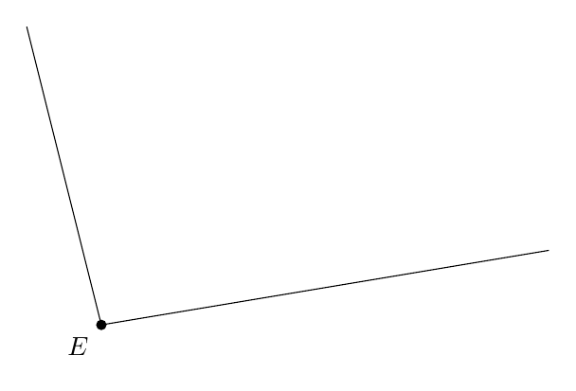
Angle E

(e) CONSTRUIS la hauteur relative au côté $[BC]$. (1)
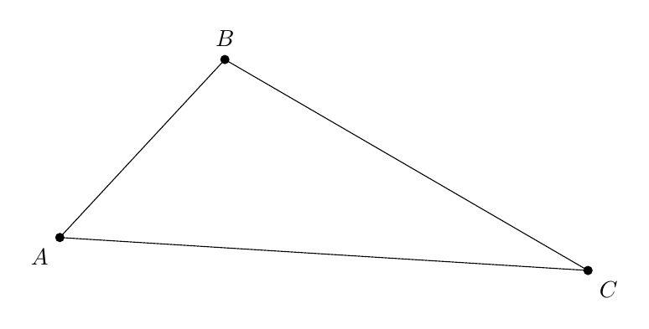
Triangle ABC

Question 40 2 marks
Le trapèze isocèle ci-dessous est tracé à main levée.
Un élève affirme que dans ce trapèze ce sont les bases qui sont égales. Corrige cette erreur et CONSTRUIS ce trapèze isocèle en vraie grandeur. (2)

Question 41 3 marks
Un camarade propose d’obtenir les sommets manquants par symétrie axiale. Explique pourquoi c’est la symétrie centrale de centre $O$ qu’il faut utiliser et TERMINE la construction du parallélogramme $ABCD$ dont le point $O$ est le centre de symétrie. (3)
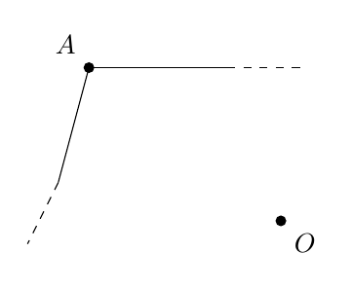
Début du parallélogramme avec point O

Answer key
Question 1
(a) 1. -4 2. -3
(b) 1. -1 2. 0
Question 2
(a) =
(b) <
(c) >
Question 3
(a) -7
(b) 17
Question 4
(a) 0.625
(b) 1.25
Question 5
(a) a
(b) b
(c) c
Question 6
matériel apporté, figures annotées sans effacer les brouillons et réponses précises (1)
les deux codages de la perpendicularité reconnus comme équivalents, coordonnées avec ; et distances notées $\left|CD\right|$, $\overline{CD}$, d($C$,$D$) ou d($C$,$d$) avec vocabulaire précis (1)
Question 7
(a) 1. -2 2. 3
(b) point M placé en (1 ; 1), intersection de g et de la droite y = x, à 1 mm près (1)
(c) 5
(d) 1. 6 2. -4
Question 8
(a) point Q placé en (7 ; 2) de la grille, soit 4 unités à droite de l’axe y en x = 3, à 1 mm près (1)
(b) axe y tracé sur la droite verticale passant par x = 3 de la grille, flèche vers le haut et lettre y (1)
Question 9
(a) 1. -4 2. 2
(b) 1. 37 2. -58
Question 10
(a) 1. 5 2. 35 3. 8 4. 20
(b) Foot
Question 11
(a) équipe de Sara avec 7 points contre 4 pour Adam (1)
(b) 1. 3 2. 6
(c) moyenne de Sara = (7+9+6+8+6)/5 = 36/5 = 7,2 (1)
moyenne d’Adam = (4+7+6+9+9)/5 = 35/5 = 7,0 donc inférieure à celle de Sara (1)
Question 12
AD = AE donc AED n’est pas équilatéral, il est isocèle en A, l’angle au sommet vaut 50° et non 60° (1)
CA = AE donc CAE isocèle en A, angles à la base (180-130)/2 = 25°, donc angle AEC = 25° (1)
angle DAE = 180-130 = 50°, triangle DAE isocèle en A donc angles (180-50)/2 = 65°, donc angle AED = 65° (1)
angle CED = 25+65 = 90° donc CED rectangle en E (1)
Question 13
(a) ce sont des angles opposés par le sommet, donc ils ont la même amplitude
(b) la somme des angles du triangle WOX vaut 180°, donc 180 − 25 − 65 = 90
Question 14
(a) b
(b) d
(c) Aire du grand rectangle 12 × 9 = 108 (1)
Aire du rectangle blanc 6 × 2 = 12 (1)
Aire du triangle blanc 6 × 4 / 2 = 12 donc aire colorée 108 − 24 = 84 (1)
Question 15
1050
Question 16
Développement corrigé (x+5)² = x²+10x+25, soit 64 pour x=3 car il manquait le double produit (1)
Aires des rectangles (2×3+4)×4=40 et (3+5)×3=24, somme 64 égale à l’aire du carré (1)
Question 17
(a) étape n°1 (1)
(b) 2³ = 8 et non 6, Léa a confondu puissance et multiplication 2×3, la puissance est prioritaire dans la parenthèse (1)
Question 18
Prix d’une séance 13,80 + 9,20 = 23 € donc nombre de séances 230 / 23 = 10 (1)
Billets adultes 10 donc 2 pass adultes nécessaires car un pass est payé entièrement même si non utilisé (1)
Coût adultes 2 × 59 = 118 € (1)
Coût enfants 2 × 39 = 78 € donc total 118 + 78 = 196 € (1)
Question 19
(a) D (1) erreur de Nathan : distance le long du chemin au lieu de la distance en ligne droite ; correction : 50 m = 2,5 cm vol doiseau, seul D convient (1)
(b) H et G (1) erreur de Chlo : mesure horizontale au lieu de la distance perpendiculaire au chemin ; correction : seuls H et G sont 1 cm 1,5 cm du chemin, soit 20 m 30 m (1)
Question 20
b, e
Question 21
Triangle 1 : A = 50, B = 80 car isocle en B donc angles la base A = C = 50 (1)
Triangle 2 : C = 90, A = 45 car rectangle en C donc C = 90 et 180 - 90 - 45 = 45 (1)
Question 22
(a) 6.5
(b) les diagonales dun rectangle ont la meame longueur et se coupent en leur milieu, donc HO est la moiti de la diagonale de 13 (1)
(c) b
Question 23
(a) 44
(b) 61
(c) 9
(d) 8n+4
Question 24
(a) x = 2 (1) erreur : ne pas changer le signe en passant 3x et 2 de lautre ct ; correction : 4x = 8
(b) x = -5 (1) erreur : garder +2x +5 en enlevant les parenthses ; correction : 4 - 2x - 5 = 9
(c) x = 3 (1) erreur : additionner les dnominateurs ; correction : mettre au meame dnominateur, 2x/3 = 2
Question 25
Signale que -5 ne se soustrait pas 10, il change de membre en +5, donc 3x = 10+5 et pas 10-5 (1)
quation correcte 3x = 15, x = 5 et rsultat commun 7x5-5 = 30 (1)
Question 26
(a) Signale que La mlange total global et totaux par sexe, il faut utiliser 88 garons et 44 filles sparment (1)
Btonnet filles de 2 3 h 5 et btonnet garons de 3 4 h 16, tracs aux bonnes places (1)
(b) 13
(c) 30
Question 27
Signale que tous les cts sont multiplis par le meame rapport k = 4/6 = 2/3, pas seulement la base (1)
Image avec M’N’ = 4, angles droits conservs et cts 2 et 6, paralllisme conserv et trac complet (1)
Question 28
Signale que l’lve divise par les non-noires 120 au lieu du total 160 (1)
Total 160 et 40/160 = 1/4 aprs simplification, donc une sur quatre est noire (1)
Question 29
Signale que l’axe est la mdiatrice de [PP’], perpendiculaire en son milieu, pas la droite (PP’) elle-meame (1)
Point A symtrique de A’ par rapport cette mdiatrice, avec traits de construction perpendiculaires et reports de distance visibles (1)
Question 30
(a) Signale que EF est l’image de AB et pas de AD, donc EF diffrent de 6 (1)
AB = 24/6 = 4 par aire du rectangle donc |EF| = 4 par conservation des longueurs (1)
(b) Cite conservation des longueurs ou des aires par symtrie orthogonale (1)
Question 31
L’erreur est d’ajouter 12 au lieu de multiplier, le coefficient est $3$ car $18÷6=3$ (1)
$y=−5×3=−15$ et $x=−21÷3=−7$ (1)
Question 32
Augmenter en même temps ne suffit pas, il faut vérifier l’égalité des quotients et pas seulement le sens de variation (1)
$6÷4=15÷10=21÷14=1,5$, donc $y=1,5×x$ partout (1)
Question 33
L’erreur est de prendre $18$ comme le total, alors que $18$ correspond aux réussites et pas à l’ensemble (1)
Les réussites représentent $100−40=60$ % du total (1)
Donc $18$ correspond à $60$ % et pas à $40$ % (1)
Total $=18÷0,60=30$ (1)
Vérification : $40$ % de $30=12$ et $18+12=30$ (1)
Question 34
L’erreur est de croire qu’une recharge complète correspond à $100$ km, alors que l’autonomie est $75÷15×100=500$ km (1)
Énergie pour $30$ km $=30×15÷100=4,5$ kWh, prix $=4,5×25÷75=1,5$ € (1)
Question 35
(a) Erreur de signe en additionnant au lieu de soustraire, réponse correcte $−5m$ (1)
(b) Erreur d’addition des coefficients $2+5$ au lieu de les multiplier, réponse correcte $30ab$ (1)
(c) Erreur d’ajout de termes de degrés différents $9t+5t^{2}$, réponse correcte $5t+3t^{2}$ (1)
(d) Erreur de signe sur $(−4)×(−2)$, réponse correcte $−12y+8$ (1)
(e) Erreur d’oubli des produits avec $3$, réponse correcte $8xy−2x+12y−3$ (1)
(f) Erreur de signe en ne changeant pas le signe de $+4$ après le moins, réponse correcte $5z−2t−4$ (1)
Question 36
(a) Erreur d’oubli du double produit $2×4d×2e$, réponse correcte $16d^{2}+16de+4e^{2}$ (1)
(b) Erreur de signe sur le carré du second terme dans $a^{2}−b^{2}$, réponse correcte $x^{2}−9y^{2}$ (1)
Question 37
(a) c
(b) a
(c) b
(d) d
Question 38
(a) erreur : diviser par 5 confond le nombre de joueurs avec le nombre de tournois, la moyenne se calcule en divisant par 4 (1)
correction : (10+16+6+12)÷4 = 44÷4 = 11, donc 11 buts par tournoi pour Yassine (1)
(b) 2e
Question 39
(a) 1000
(b) 200
(c) 20
(d) bissectrice partage l’angle E en deux angles égaux, tracée à la règle et au compas avec arcs de construction visibles (1)
(e) hauteur issue de A perpendiculaire à (BC) avec angle droit marqué et pied sur (BC), tracée aux instruments avec traits de construction (1)
Question 40
erreur : bases égales donnerait un parallélogramme, correction : ce sont les côtés non parallèles qui sont égaux (1)
construction exacte à la règle, au compas et au rapporteur avec base de 7 cm, côtés de 2,5 cm et angles de 60° à la base (120° au sommet), à 2 mm et 2° près (1)
Question 41
erreur : symétrie axiale ne conserve pas le parallélisme des diagonales qui se coupent en leur milieu, correction : C est le symétrique de A par rapport à O et D et B sont symétriques l’un de l’autre par rapport à O (1)
point C placé à égale distance de O sur la droite (AO) avec AO = OC, traits de compas visibles (1)
points B et D obtenus par report au compas sur les deux directions issues de A, parallélogramme ABCD fermé avec côtés parallèles deux à deux (1)

